TIT 6. razred

Pazljivo si oglej slike in preberi besedilo. Izpolni delovni list ali si ga sam skiciraj (če ne moreš tiskati) in izpolni.

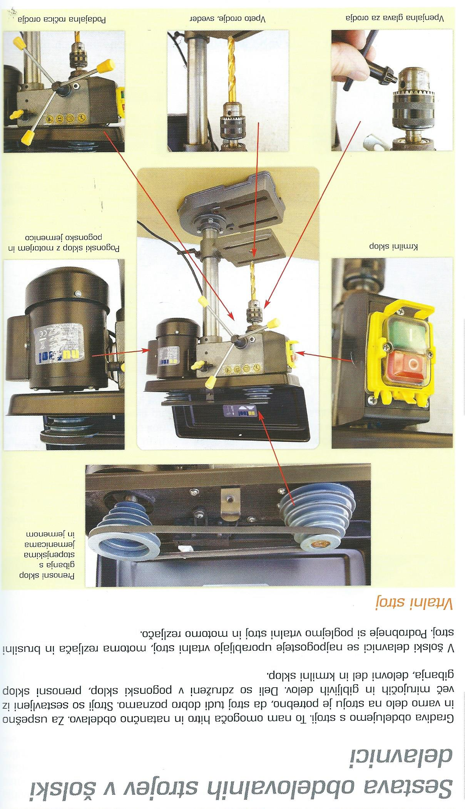
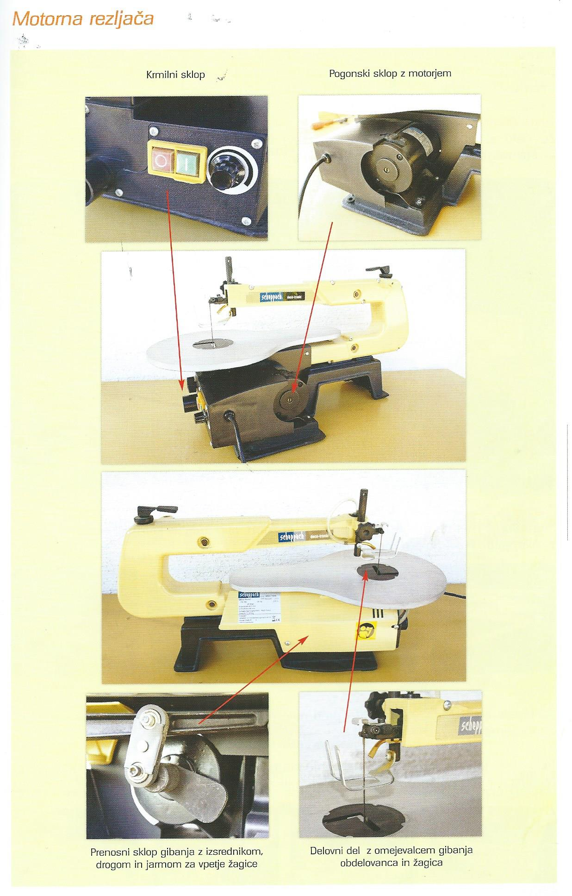
DELOVNI LIST

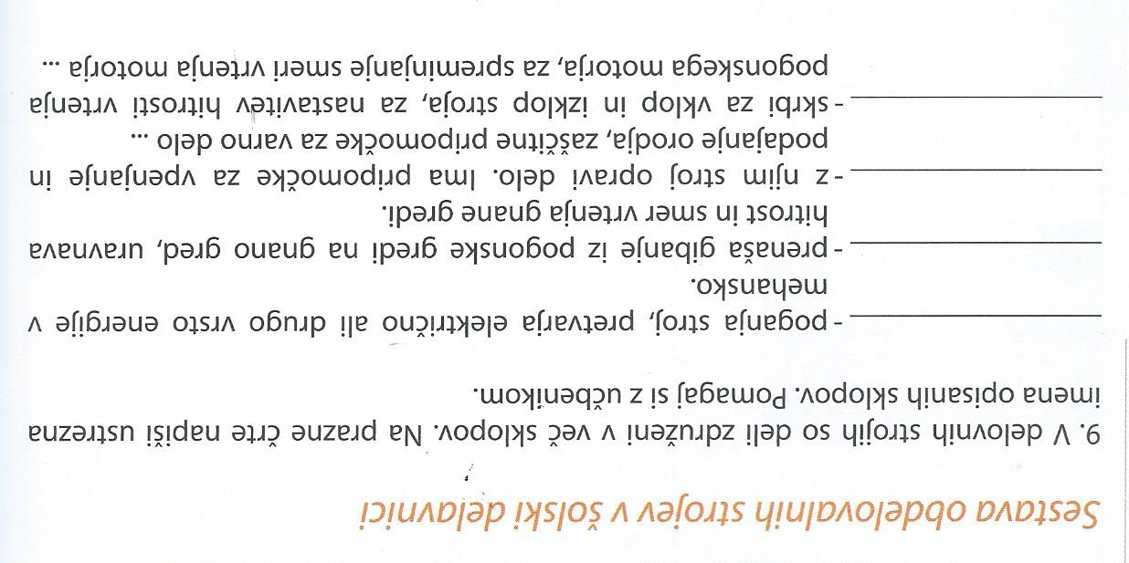

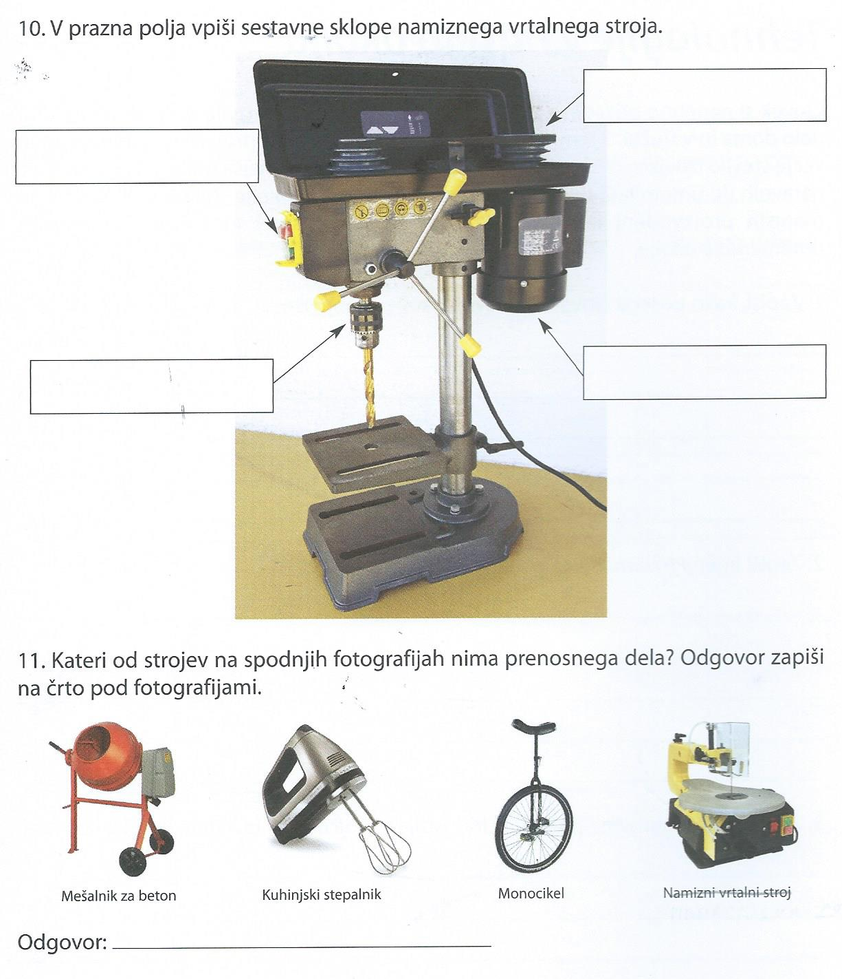
Motorna rezljača

